**Исследование стабильности водных эмульсий на основе акриловых сополимеров и полиизоцианата**

***Акар Каунг Мьинт1, Силаева А.А.*, Солдатов М.А., Оздоев А.А., Родников Д.Т.**

*Аспирант, 3 год обучения*

*1Российский химико-технологический университет имени Д.И. Менделеева,*

*факультет нефтегазохимии и полимерных материалов, Москва, Россия*

*E-mail: ahkarkaungmyint@gmail.com*

Для получения равномерных по толщине полимерных покрытий на металлической подложке наилучший метод нанесения – метод катодного электроосаждения. Материалы для получения покрытий представляют собой суспензии пигментов и наполнителей в водоразбавимом пленкообразователей. Процесс нанесения происходит при наложении электрического тока на материал, при этом окрашиваемое изделие является катодом. Пленкообразующее теряет водоразбавимые свойства в прикатодном пространстве за счет изменения рН. Покрытия, полученные на основе эпоксидных пленкообразователей, обладают превосходными защитными и адгезионными свойствами. В то время как применение акриловых пленкообразующих дает возможность получать покрытия не только с высокими антикоррозионными свойствами, но и с высокой атмосферостойкостью [1,2].

В данной работе были исследованы водные эмульсии, полученные на основе акриловых сополимеров бутилметакрилата и глицидилметакрилата и блокированного полиизоцианата. Получение сополимеров проводили в ходе процесса полимеризации с инициатором азобисизобутиронитрилом в среде толуола. К полученному сополимеру, очищенному от растворителя, добавляли диэтаноламин. В ходе полимераналогичного превращения получали аминные аддукты на основе сополимеров, способные к разбавлению водой.

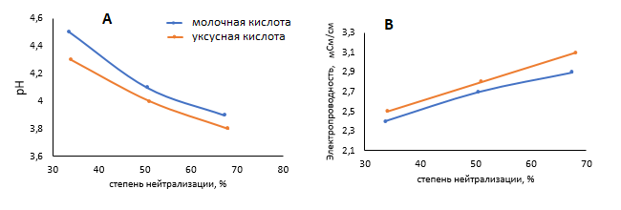Стабильность эмульсий зависит от рН и электропроводности, на значения этих показателей влияют многие параметры в том числе и концентрация нейтрализатора – кислоты. На рисунке 1 приведены зависимости рН и электропроводности от степени нейтрализации аддукта уксусной и молочной кислотами.

Рис. 1 **А** – зависимость рН эмульсии от степени нейтрализации **B –** зависимость электропроводимости эмульсии от степени нейтрализации.

Для стабильности системы в процессе электроосаждения рН должен находиться в кислотной области, при этом проводимость должна стремиться к значению 2 мСм/см. Таким образом, наиболее предпочтительным является молочная кислота в качестве стабилизатора со степенью нейтрализации 33%.

**Литература**

1. Krylova I. Painting by electrodeposition on the eve of the 21st century//Progress in Organic Coatings. 2001. Vol. 42. №3–4, P. 119-131

2. Tianxia Li, Feng Chen Study of Epoxy Acrylic Cathodic Eletrodeposition Coatings and Investigation on the Electrophoretic Coating Process// Applied Mechanics and Materials. 2015. Vol. 697 P. 76-79